ФЕДЕРАЛЬНОЕ ГОСУДАРСТВЕННОЕ АВТОНОМНОЕ ОБРАЗОВАТЕЛЬНОЕ УЧРЕЖДЕНИЕ ВЫСШЕГО ОБРАЗОВАНИЯ

**«САНКТ-ПЕТЕРБУРГСКИЙ ПОЛИТЕХНИЧЕСКИЙ УНИВЕРСИТЕТ ПЕТРА ВЕЛИКОГО»**

Институт компьютерных наук и технологий

Высшая школа интеллектуальных систем и суперкомпьютерных технологий

Дисциплина «Идентификация и диагностика систем»

**ОТЧЕТ**

по лабораторной работе №2

на тему

«Активный эксперимент идентификации нелинейной системы»

**Вариант №4**

Выполнил:

студент группы 3540901/02001

Бараев Д.Р.

«__» __________ 2020г., __________

(подпись)

Проверил:

Бендерская Е.Н.

«__» __________ 2020г., __________

(подпись)

Санкт-Петербург 2020

**Содержание**

Цель работы 5

Ход работы 5

1. Исследовать точность каждой модели, предполагая, что входные величины не имеют погрешности 5

**1.1.** **Определить диапазон изменения переменных** 5

**1.2.** **Сформировать D-план (функция cordexch), используя минимально возможные значения параметра NRUNS (количество экспериментов);** 5

**1.3.** **Определить коэффициенты аппроксимирующего полинома (функция rstool)** 8

**1.4.** **Cформировать тестовую случайную последовательность и проверить точность полученной модели по относительной погрешности, нормированной по значению идеальной модели** 10

2. Исследовать влияние количества экспериментов на получаемую относительную погрешность. 10

3. Провести моделирование на стохастической системе 11

Вывод 13

Список литературы 14

# Цель работы

Сформировать оптимальный D-план экспериментов для получения модели исследуемой системы с заданной точностью при различных условиях.

Модель задана формулой y = f (X)

# Ход работы

## **Исследовать точность каждой модели, предполагая, что входные величины не имеют погрешности**

$$y=4x_{2}+x_{1}^{x_{3}}+x_{1}x_{4}x_{5}$$

### **Определить диапазон изменения переменных**

Инструментальная погрешность 6%

х1 ϵ [1;2]; x2 ϵ [2;3]; x3 ϵ [3;4]; x4 ϵ [4;5]; x5 ϵ [5;6];

### **Сформировать D-план (функция cordexch), используя минимально возможные значения параметра NRUNS (количество экспериментов);**

При формировании D-плана используется функция Matlab Cordexch, входными данными которой являются:

• NFact – количество координат исследуемой функции

• NRun – количество экспериментов

• Model – тип модели

В работе рассматриваются следующие виды моделей:

Число этапов моделирования NFact исходят из числа коэффициентов той или иной модели:

• Linear – 6;

• Interaction – 16;

• Quadratic – 21;

• Purequadratic – 11.

Реализация нахождения D-планов моделей

Таблица 1 – linear

|  |  |  |  |  |
| --- | --- | --- | --- | --- |
| 1 | -1 | 1 | -1 | -1 |
| 1 | 1 | 1 | 1 | 1 |
| -1 | -1 | 1 | -1 | 1 |
| 1 | 1 | -1 | -1 | 1 |
| 1 | -1 | -1 | 1 | 1 |
| -1 | 1 | -1 | 1 | -1 |

Таблица 2 - interaction

|  |  |  |  |  |
| --- | --- | --- | --- | --- |
| -1 | -1 | -1 | 1 | -1 |
| 1 | -1 | -1 | 1 | -1 |
| 1 | 1 | -1 | -1 | -1 |
| 1 | -1 | -1 | -1 | 1 |
| -1 | 1 | -1 | -1 | 1 |
| 1 | 1 | -1 | 1 | 1 |
| -1 | 1 | -1 | 1 | -1 |
| 1 | -1 | 1 | -1 | -1 |
| 1 | 1 | 1 | 1 | -1 |
| -1 | 1 | 1 | 1 | 1 |
| -1 | -1 | -1 | -1 | -1 |
| 1 | -1 | 1 | 1 | 1 |
| -1 | -1 | 1 | -1 | 1 |
| -1 | -1 | -1 | 1 | 1 |
| -1 | 1 | 1 | -1 | -1 |
| -1 | -1 | 1 | 1 | -1 |

Таблица 3 - quadratic

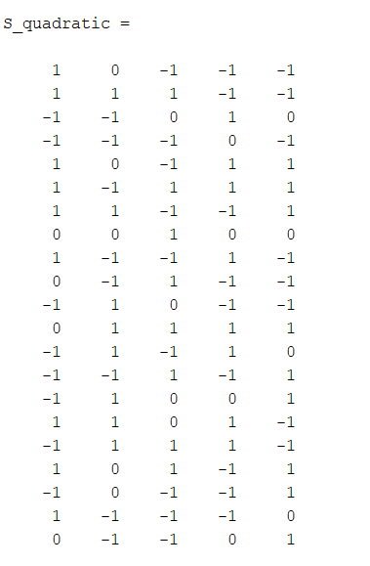

Таблица 4 – purequadratic

|  |  |  |  |  |
| --- | --- | --- | --- | --- |
| -1 | 0 | 1 | -1 | 0 |
| 1 | -1 | 0 | 0 | 0 |
| 1 | 0 | -1 | 1 | 0 |
| 1 | 1 | 1 | 1 | 1 |
| 0 | -1 | 1 | 1 | -1 |
| 0 | 0 | 1 | 0 | -1 |
| 1 | 1 | 0 | -1 | -1 |
| 0 | 1 | 0 | 0 | 0 |
| 0 | -1 | -1 | -1 | 1 |
| -1 | 0 | 0 | 1 | 1 |
| -1 | 1 | -1 | 0 | -1 |

### **Определить коэффициенты аппроксимирующего полинома (функция rstool)**

Для определения коэффициентов полинома используется функция rstool, имеющая следующие параметры:

• ResultX – значения переменных;

• Y – значения функции;

• Model – тип модели.

Linear:

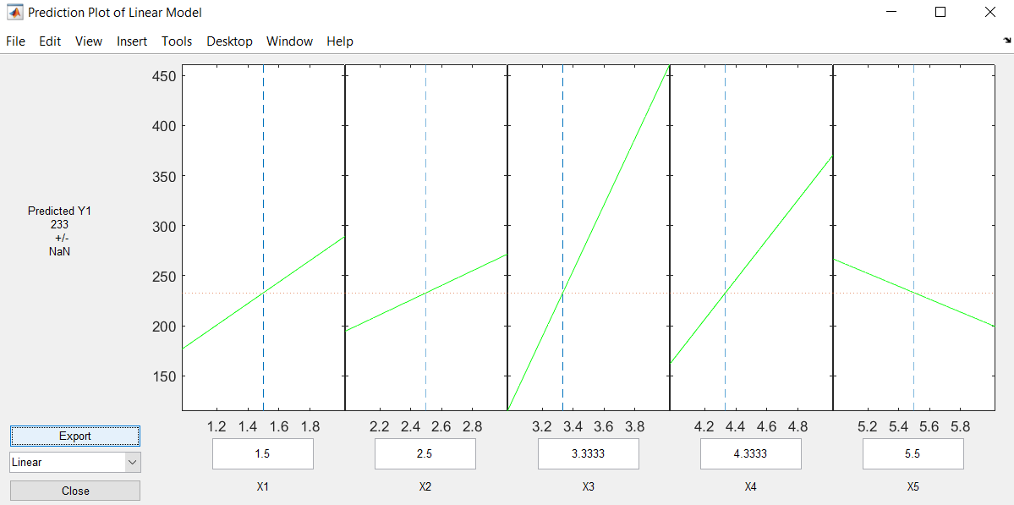

Рисунок 1

Interaction:

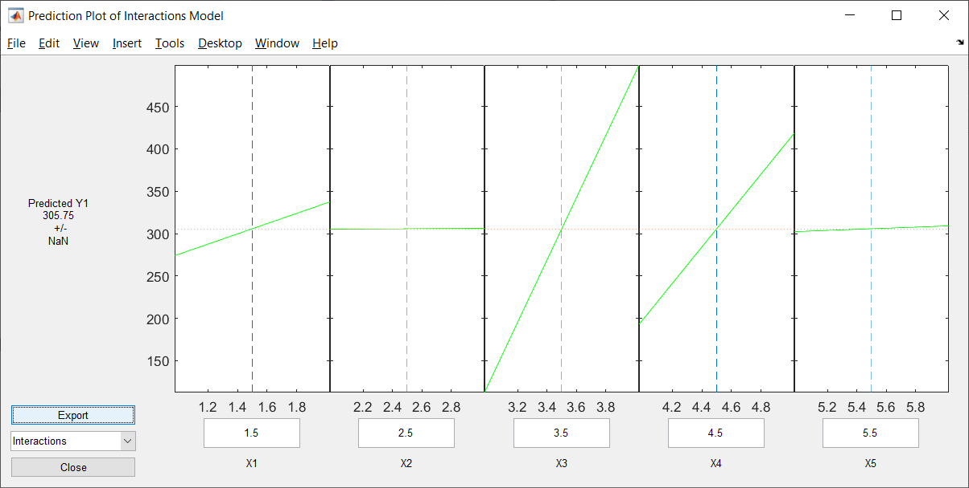

Рисунок 2

Quadratic:

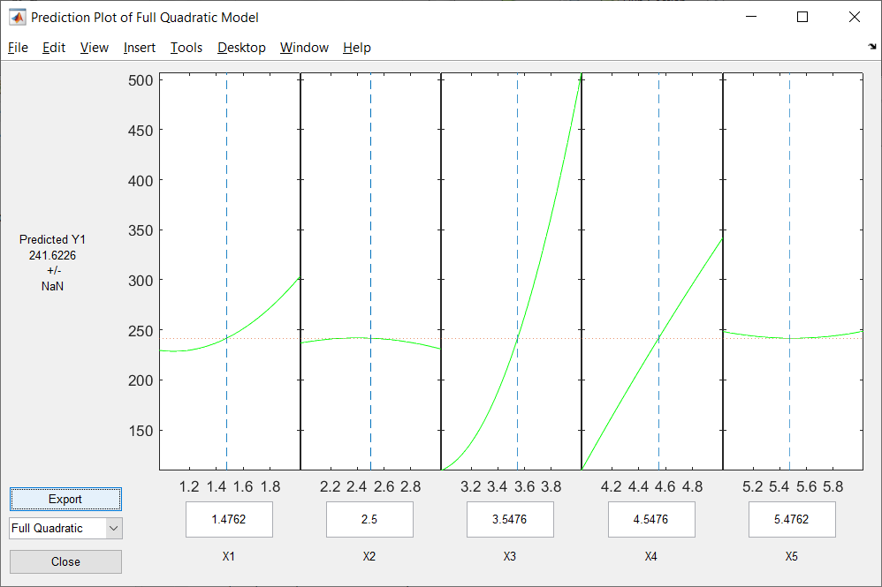

Рисунок 3

Purequadratic:

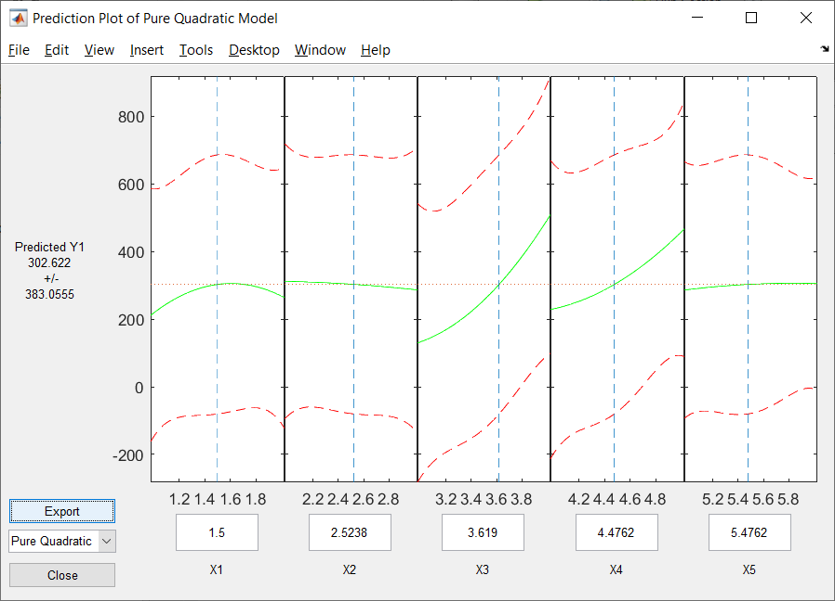

Рисунок 4

### **Cформировать тестовую случайную последовательность и проверить точность полученной модели по относительной погрешности, нормированной по значению идеальной модели**

Для определения относительной погрешности используется следующая формула:

$$ε= \frac{y_{m}\left(X\right)- y\left(X\right)}{y\left(X\right)}$$

Таблица 5

|  |  |  |  |  |  |  |
| --- | --- | --- | --- | --- | --- | --- |
| **Объем выборки** | **100** | | **1000** | | **10000** | |
| **Кол-во экспериментов** | 1 | 10 | 1 | 10 | 1 | 10 |
| **Interaction** | 0.3083 | 0.2828 | 0.2959 | 0.2892 | 0.2869 | 0.2914 |
| **Linear** | 0.5125 | 0.5210 | 0.4195 | 0.2912 | 0.3027 | 0.2487 |
| **Pure quadratic** | 0.2120 | 0.1960 | 0.2077 | 0.1980 | 0.1781 | 0.1808 |
| **Quadratic** | 0.1216 | 0.0895 | 0.0888 | 0.0782 | 0.1292 | 0.0841 |

## **Исследовать влияние количества экспериментов на получаемую относительную погрешность.**

В ходе выполнения данной лабораторной работы было проведено исследование влияния количества экспериментов на получаемую относительную погрешность, были построены зависимости значений относительной погрешности для каждой модели от количества экспериментов.

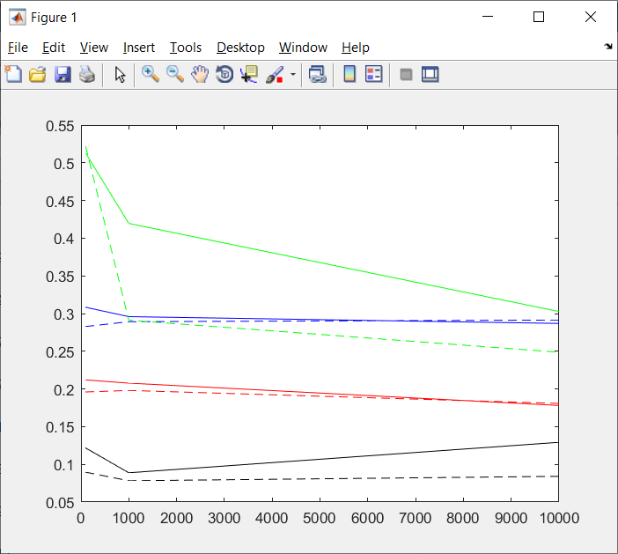

Рисунок 5 – Зеленый – Interaction, синий – Linear, красный - Pure quadratic, черный – Quadratic

На рисунке изображен график зависимости погрешности, где цветными сплошными линиями выделены различные типы моделей при количестве экспериментов = 1, а пунктирными линиями соответствующего цвета – при количестве экспериментов = 10.

Судя по рисунку, можно сказать, что при увеличении числа экспериментов погрешность уменьшается

## **Провести моделирование на стохастической системе**

Для проведения моделирования на стохастической системе был составлен алгоритм, вычисляющий точность каждой модели при снятии значений входных данных с заданной инструментальной погрешностью 6%

В ходе исследований были получены коэффициенты погрешностей моделей при разных количествах экспериментов и объемах выборки.

Результаты проведения исследования на стохастической системе:

Таблица 6

|  |  |  |  |  |  |  |
| --- | --- | --- | --- | --- | --- | --- |
| **Объем выборки** | **100** | | **1000** | | **10000** | |
| **Кол-во экспериментов** | 1 | 10 | 1 | 10 | 1 | 10 |
| **Interaction** | 0.5108 | 0.3472 | 0.3596 | 0.2674 | 0.3393 | 0.4382 |
| **Linear** | 0.3969 | 0.2998 | 0.7092 | 0.3442 | 0.2378 | 0.4124 |
| **Pure quadratic** | 0.1898 | 0.1955 | 0.2818 | 0.1839 | 0.1524 | 0.1611 |
| **Quadratic** | 0.1936 | 0.1059 | 0.8705 | 0.1467 | 0.6440 | 0.1483 |

График зависимости погрешности от объема выборки, типа модели и количества экспериментов при инструментальной погрешности 6%.

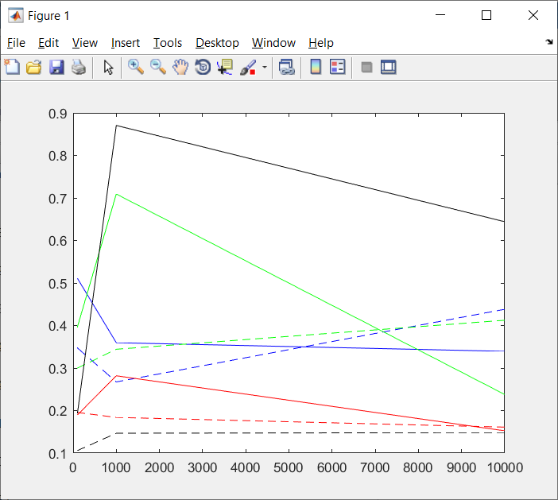

Рисунок 6 – Зеленый – Interaction, синий – Linear, красный - Pure quadratic, черный – Quadratic

Судя по рисунку, можно сказать, что при увеличении числа экспериментов погрешность уменьшается

# Вывод

В ходе данной лабораторной работы был сформирован D-план экспериментов для получения различных моделей исследуемой системы. С помощью D-плана возможно получение максимального количества информации об объекте за минимальное количество экспериментов.

Проведено исследование влияния количества экспериментов на получаемую относительную погрешность, построены зависимости значений относительной погрешности для каждой модели от количества экспериментов.

Также, было проведено моделирование на стохастической системе, в ходе которого были получены коэффициенты аппроксимирующего полинома с учетом инструментальной погрешности 6%, составлен график зависимостей погрешности от объема выборки, типа модели и количества экспериментов.

# Список литературы

1. Бендерская Е.Н., Колесников Д.Н., Пахомова В.И. Функциональная диагностика систем управления. Учебное пособие. Санкт-Петербург. СПбГТУ, 2000. 144 с.
2. Колесников Д.Н., Сиднев А.Г., Юрганов А.А. Моделирование случайных факторов в задачах автоматики и вычислительной техники. Санкт-Петербург. СПбГТУ, 1994. 106 с.
3. Колесников Д.Н., Душутина Е.В., Пахомова В.И. Введение в MATLAB с примерами решения задач оптимизации и моделирования; Санкт-Петербург. СПбГТУ, 1995. 110 с.
4. Алексеев, А.А., Идентификация и диагностика систем / А.А. Алексеев, Ю.А. Кораблев, М.Ю. Шестопалов. - М.: Academia, 2016. - 352 c.
5. Дьяконов, В.А, Matlab. Анализ, идентификация и моделирование систем. Специальный справочник / В.А. Дьяконов, В.В. Круглов. - М.: СПб: Питер, 2013. - 448 c.